Tuần 19,20 Ngày soạn: 14/1/2024.

**Tiết 19,20** Ngày dạy : 15/1/2024

**TẠO BÀI TRÌNH CHIẾU**

**I. MỤC TIÊU**

**1. Kiến thức:**

* Nêu được một số chức năng cơ bản của phần mềm trình chiếu.
* Tạo được một bài báo cáo có tiêu đề, cấu trúc phân cấp.

**2. Năng lực:**

***2.1. Năng lực chung***

* Năng lực tự chủ, tự học: chủ động và tích cực thực hiện nhiệm vụ học tập; vận dụng được những kiến thức, kĩ năng đã học để hoàn thành nhiệm vụ.
* Năng lực giao tiếp và hợp tác: hiểu được mục đích giao tiếp và giao tiếp hiệu quả trong hoạt động nhóm. Bước đầu biết cách xây dựng dự án ở mức đơn giản để giải quyết một số vấn đề.

***2.2. Năng lực Tin học***

* Sử dụng đúng các thiết bị, phần mềm thông dụng, mạng máy tính để hoàn thành nhiệm vụ học tập của Chủ đề. (NLa)

**3. Phẩm chất:**

* Chăm chỉ: cố gắng vươn lên hoàn thành nhiệm vụ học tập, có ý thức vận dụng kiến thức đã học để giải quyết nhiệm vụ học tập.
* Rèn luyện phẩm chất vượt qua những khó khăn có thể gặp phải trong quá trình hoạc tập và lao động.

**II. THIẾT BỊ DẠY HỌC VÀ HỌC LIỆU**

**1. Giáo viên**

* Giáo án, video tình huống, phiếu học tập, một bài trình chiếu mẫu, phòng thực hành.

**2. Học sinh**

* Sách vở, đồ dùng học tập.
* Các thông tin để chuẩn bị cho dự án của nhóm.

**III. TIẾN TRÌNH DẠY HỌC**

1. **Hoạt động 1: Khởi động**

a) Mục tiêu: Dẫn dắt học sinh đến nội dung của bài mới.

b) Nội dung:

* Xây dựng tình huống trong hoạt động khởi động rồi liên hệ đến nội dung chính của bài học.

c) Sản phẩm: Hs hiểu nội dung chính của bài học mới.

d) Tổ chức thực hiện

* Chuyển giao nhiệm vụ: GV chiếu trên màn hình tình huống đã được quay video để đưa ra nhiệm vụ cần giải quyết là sử dụng phần mềm trình chiếu để tạo báo cáo.
* Thực hiện nhiệm vụ: Hs thảo luận và trả lời câu hỏi
* Báo cáo, thảo luận: GV gọi HS trả lời, HS nhóm khác nhận xét, bổ sung.
* Kết luận, nhận định: GV nhận xét kết quả của HS, từ đó GV đưa ra mục tiêu của bài học

1. **Hoạt động 2: Một số chức năng cơ bản của phần mềm trình chiếu**

a) Mục tiêu:

* Hs trình bày được những điều đã biết về phần mềm trình chiếu đã được học ở Tiểu học

b) Nội dung:

**PHIẾU HỌC TẬP SỐ 1**

**Câu 1:** Em hãy kể ra một số hoạt động sử dụng bài trình chiếu?

…………………………………………………………………..

…………………………………………………………………..

**Câu 2:** Tại sao khi trình bày lại chọn phần mềm trình chiếu?

…………………………………………………………………..

…………………………………………………………………..

**Câu 3:** Vậy phần mềm trình chiếu có chức năng gì?

…………………………………………………………………..

…………………………………………………………………..

**Câu 4:** Em biết những phần mềm trình chiếu nào?

…………………………………………………………………..

…………………………………………………………………..

c) Sản phẩm: HS hoàn thành phiếu học tập

d) Tổ chức thực hiện:

* Chuyển giao nhiệm vụ:
  + GV trình chiếu 1 bài trình chiếu mẫu, HS quan sát và trả lời câu hỏi theo nhóm.
  + GV có thể gợi mở giới thiệu một số phần mềm trình chiếu:
    - Microsoft Powerpoint
    - Canva: cài phần mềm ứng dụng hoặc sử dụng online qua trang web <https://www.canva.com/>
    - Google trang trình bày
    - …..
* Thực hiện nhiệm vụ: Các nhóm thảo luận và trả lời câu hỏi trên phiếu học tập.
* Báo cáo, thảo luận: HS trình bày kết quả của nhóm. GV nhận xét chung và chốt kiến thức cho hs
* Kết luận và nhận định:

1. **Hoạt động 3: Tiêu đề của bài trình chiếu**

a) Mục tiêu: Hs hiểu được

* Trang tiêu đề cho biết chủ đề của bài trình chiếu.
* Tiêu đề trang là thành phần nổi bật nội dung cần trình bày trong trang nội dung.
* Mẫu bố trí giúp người sử dụng trình bày thuận tiện.

b) Nội dung: Bài trình chiếu mẫu

c) Sản phẩm: Nội dung của hs trình bày trả lời các câu hỏi của GV trong vở

d) Tổ chức thực hiện:

* Chuyển giao nhiệm vụ 1: Yêu cầu hs đọc và tìm hiểu nội dung trong SGK và quan sát bài trình chiếu sau. Hs thảo luận theo nhóm đôi trả lời câu hỏi sau:

? Hình dưới đây mô tả các thành phần trên các trang chiếu được đánh dấu bằng các số:

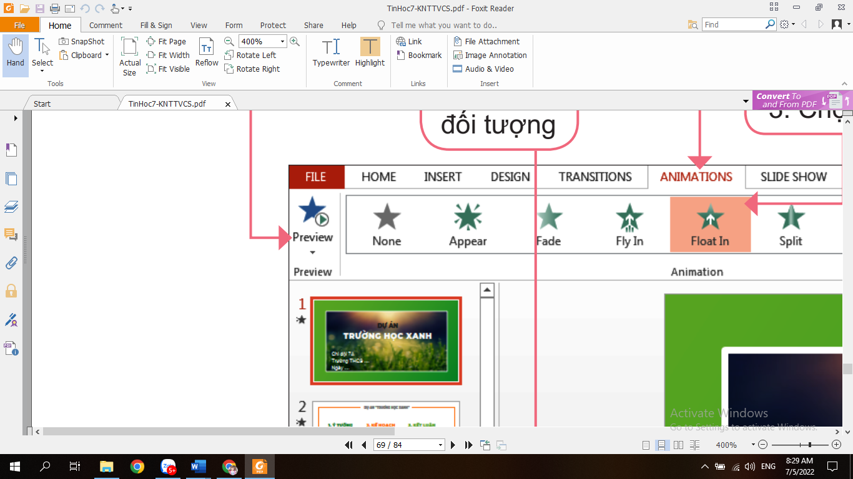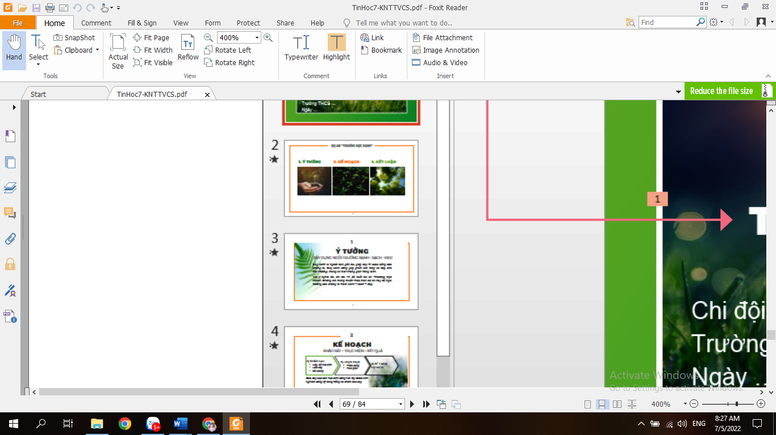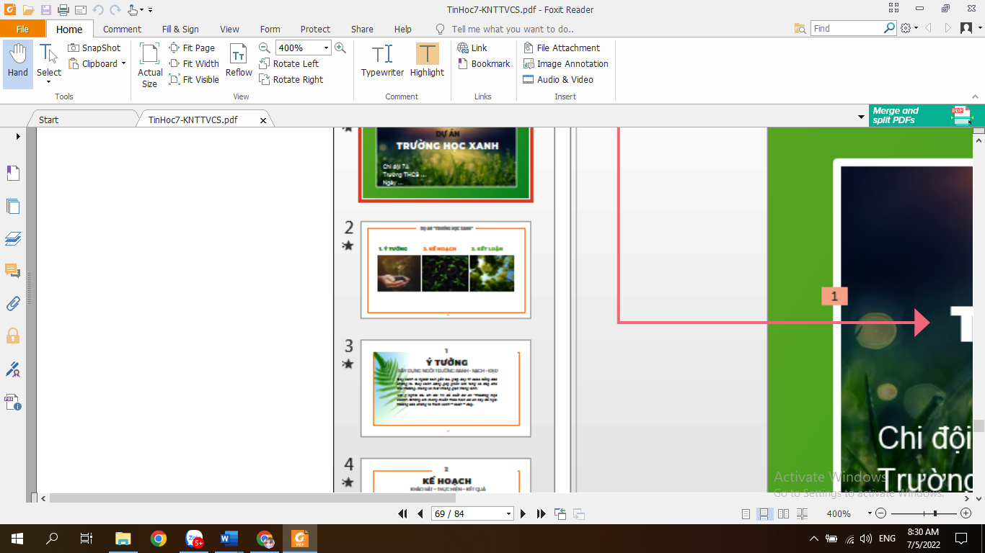

Hãy nối cột bên trái với nội dung cột bên phải để có giải thích đúng cho các thành phần trong bài trình chiếu:

|  |  |
| --- | --- |
| **Số** | **Thành phần** |
| 1 | Trang nội dung |
| 2 | Trang tiêu đề |
| 3 | Tiêu đề trang |

GV đặt câu hỏi tiếp theo:

Để bố cục của nội dung trên trang chiếu phù hợp thì chúng ta cần phải làm thế nào?

* Thực hiện nhiệm vụ: HS trao đổi và thảo luận theo nhóm để trả lời câu hỏi trên.
* Báo cáo, thảo luận: HS trình bày sản phẩm. GV nhận xét chung và giới thiệu một số mẫu bố trí cho hs và nêu được lợi ích của mẫu bài trình chiếu để hs biết. Tuy nhiên, người sử dụng có thể điều chỉnh bố trí để phù hợp với nội dung trình bày.
* Kết luận và nhận định: GV nhấn mạnh và chốt kiến thức cho hs.

* Chuyển giao nhiệm vụ 2: Củng cố kiến thức hoạt động 3.

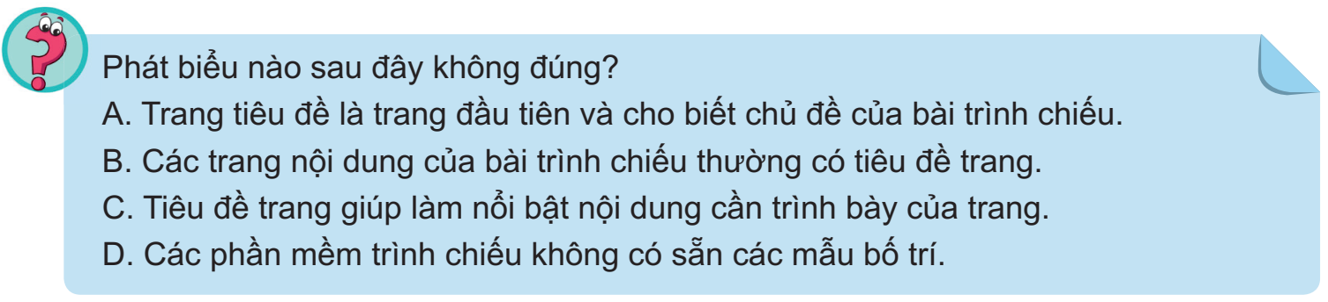

* Thực hiện nhiệm vụ: HS nghiên cứu câu hỏi trên.
* Báo cáo, thảo luận: HS trả lời cá nhân
* Kết luận và nhận định: GV nhận xét, đánh giá.

1. **Hoạt động 4. Cấu trúc phân cấp**

a) Mục tiêu: Hs hiểu được

* Cấu trúc phân cấp là gì?
* Cách tổ chức của cấu trúc này.
* Tác dụng của cấu trúc phân cấp

b) Nội dung:

* Hình ảnh hoạt động 3.

c) Sản phẩm: Hs tạo được nội dung trang chiếu ở dạng cấu trúc phân cấp

d) Tổ chức thực hiện:

* Chuyển giao nhiệm vụ: Chia hoạt động nhóm 2-3hs/nhóm
  + Hs quan sát hai cách trình bày dự án và trả lời câu hỏi

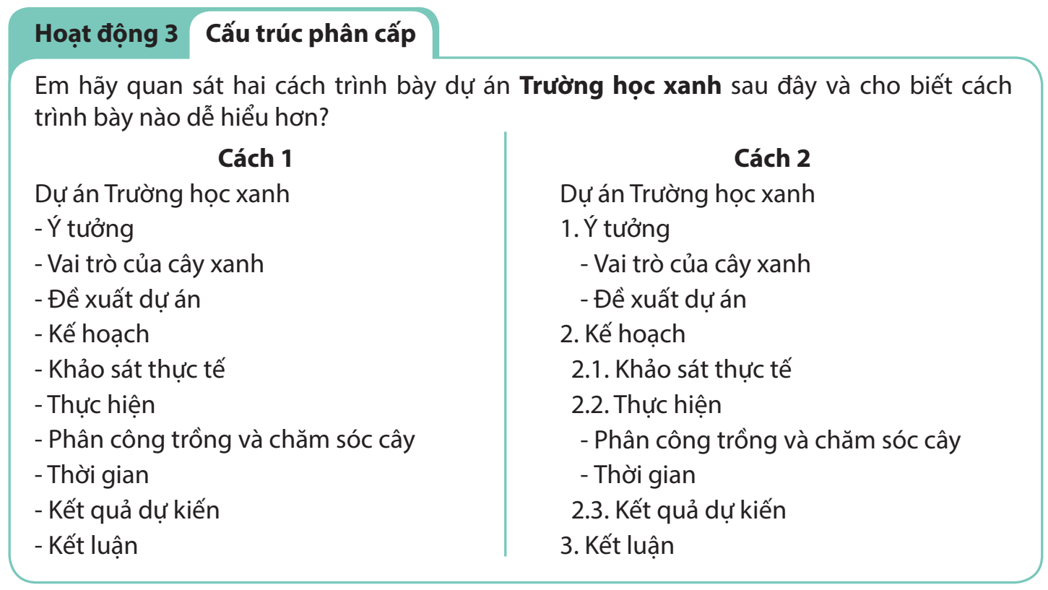

* Thực hiện nhiệm vụ: HS thực hiện theo yêu cầu của GV, trả lời câu hỏi vào vở.
* Báo cáo, thảo luận: HS trình bày kết quả
* Kết luận, nhận định: GV đánh giá kết quả của HS và đưa ra kết luận

1. **Hoạt động 5. Thực hành: Tạo bài trình chiếu có tiêu đề, cấu trúc phân cấp**

a) Mục tiêu:

* Hs sử dụng phần mềm trình chiếu tạo bài báo cáo có trang tiêu đề, tiêu đề của các trang nội dung
* Hs biết sử dụng cấu trúc phân cấp trong bài.

b) Nội dung:

* GV hướng dẫn HS thực hành theo đúng các bước đã mô tả trong SGK.

c) Sản phẩm: Bài trình chiếu Truonghocxanh.pptx

d) Tổ chức thực hiện:

* Chuyển giao nhiệm vụ:
  + GV hướng dẫn chi tiết cho hs thực hiện lần lượt các yêu cầu mô tả trong SGK
* Thực hiện nhiệm vụ: HS thực hành trên máy tính.
* Báo cáo, thảo luận: HS trình bày bài trình chiếu sau khi hoàn thiện theo yêu cầu.
* Kết luận, nhận định: GV đánh giá kết quả của HS và đưa ra kết luận

1. **Hoạt động 6: Luyện tập**

a) Mục tiêu:

* HS vận dụng được kiến thức về cấu trúc phân cấp để giải quyết câu hỏi trong phần Luyện tập.

b) Nội dung:

* Hs trả lời 2 câu hỏi trong SGK phần luyện tập

c) Sản phẩm: Nội dung trả lời của hs.

d) Tổ chức thực hiện:

* Chuyển giao nhiệm vụ:
  + Hs thực hành để trả lời 2 câu hỏi trong SGK phần luyện tập.
* Thực hiện nhiệm vụ: HS thực hành trên máy tính và trả lời vào vở
* Báo cáo, thảo luận: HS trình bày kết quả.
* Kết luận, nhận định: GV đánh giá kết quả của HS và đưa ra kết luận

1. **Hoạt động 7: Vận dụng**

a) Mục tiêu: HS vận dụng được kiến thức để giải quyết bài tập phần vận dụng.

b) Nội dung: GV yêu cầu HS trả lời câu hỏi và thực hành theo yêu cầu của đề bài

c) Sản phẩm: Bài trình chiếu baitaptinhoc7.pptx

d) Tổ chức thực hiện:

* Chuyển giao nhiệm vụ: GV nêu yêu cầu sgk
* Thực hiện nhiệm vụ: HS thực hành.
* Báo cáo, thảo luận: HS trình bày kết quả sau khi hoàn thiện theo yêu cầu.
* Kết luận, nhận định: GV đánh giá kết quả của HS và rút kinh nghiệm chung trong quá trình học sinh thực hành.

**HỒ SƠ DẠY HỌC**

**PHIẾU HỌC TẬP SỐ 1**

**Câu 1:** Em hãy kể ra một số hoạt động sử dụng bài trình chiếu?

…………………………………………………………………..

…………………………………………………………………..

**Câu 2:** Tại sao khi trình bày lại chọn phần mềm trình chiếu?

…………………………………………………………………..

…………………………………………………………………..

**Câu 3:** Vậy phần mềm trình chiếu có chức năng gì?

…………………………………………………………………..

…………………………………………………………………..

**Câu 4:** Em biết những phần mềm trình chiếu nào?

…………………………………………………………………..

…………………………………………………………………..